TRƯỜNG ĐẠI HỌC TRÀ VINH

KHOA KỸ THUẬT VÀ CÔNG NGHỆ

**BỘ MÔN CÔNG NGHỆ THÔNG TIN**

**----------🕮-----------**



BÁO CÁO KẾT THÚC MÔN HỌC

CHUYÊN ĐỀ ASP.NET

**ĐỀ TÀI: QUẢN LÝ THƯ VIỆN**

|  |  |
| --- | --- |
| *Giảng viên hướng dẫn:*  Họ và tên: | *Sinh viên thực hiện:*  Họ và tên:  Họ và tên:  Họ và tên:  Lớp: |

***Trà Vinh, tháng 12 năm 2023***

**LỜI CẢM ƠN**

Chúng em xin chân thành cảm ơn Thầy ….. Nhờ sự giúp đỡ tận tình và những chỉ bảo của Thầy từ lúc bắt đầu học cho đến kết thúc môn học mà chúng em đã hoàn thành đúng thời hạn quy định và tích lũy được cho mình một lượng nền tảng kiến thức quý báu.

Thầy … đã không ngừng truyền đạt kiến thức một cách rõ ràng và chi tiết, giúp chúng em hiểu sâu về các khái niệm và vấn đề trong môn học. Thầy luôn sẵn lòng giải đáp những thắc mắc của chúng em và tạo điều kiện để chúng em phát triển tư duy và khả năng giải quyết vấn đề.

Chúng em chắc chắn rằng những kiến thức và kỹ năng mà chúng em đã học được từ Thầy … sẽ là nền tảng vững chắc cho hành trình phát triển sau này. Chúng em sẽ luôn ghi nhớ những bài học và lời khuyên của Thầy để áp dụng vào cuộc sống và công việc của mình.

Chúng em xin chân thành cảm ơn.

*Trà Vinh, ngày 19 tháng 12 năm 2023*

Nhóm thực hiện:

**NHẬN XÉT CỦA GIẢNG VIÊN HƯỚNG DẪN**

***Trà Vinh, ngày…...tháng…...năm 2012***

**GIÁO VIÊN CHẤM BÁO CÁO**

*(ký, ghi rõ họ tên)*

**NHẬN XÉT CỦA GIẢNG VIÊN PHẢN BIỆN**

**MỤC LỤC**

Trang

**LÝ DO CHỌN ĐỀ TÀI** 1

**Phần 1: CƠ SỞ LÝ THUYẾT** 2

1.1 GIỚI THIỆU CHUNG VỀ ASP.NET 2

1.1.1. Tổng quan về ASP.NET 2

1.1.2. Các thành phần của ASP.NET 3

1.1.3. Các mô hình phát triển của ASP.NET 3

1.1.4. Ưu và nhược điểm của ASP.NET 3

1.2 TỔNG QUAN VỀ MICROSOFT VISUAL STUDIO 4

1.2.1. Microsoft Visual Studio 4

1.2.2. Những chức năng của Microsoft Visual Studio 4

1.2.3. Visual Studio 2015 5

1.3 GIỚI THIỆU SQL SERVER 6

**Phần 2: PHÂN TÍCH THIẾT KẾ HỆ THỐNG** 8

2.1 MÔ TẢ ĐỀ TÀI 8

2.2 YÊU CẦU HỆ THỐNG 8

2.2.1 Yêu cầu chức năng 8

2.2.2 Yêu cầu phi chức năng 9

2.3 PHÂN TÍCH THIẾT KẾ HỆ THỐNG 9

2.3.1 Mô hình ERD 9

2.3.2 Mô hình dữ liệu 10

2.3.3 Mô tả chi tiết các bảng dữ liệu 10

**Phần 3: XÂY DỰNG WEBSITE** 14

3.1. GIỚI THIỆU GIAO DIỆN 14

3.1.1. Thanh thực đơn 14

3.1.2. Giao diện độc giả 14

3.1.3. Giao diện quản trị 18

3.2. Chức năng của website 21

3.2.1. Chức năng dành cho độc giả 21

3.2.2. Chức năng dành cho quản trị viên 22

**Phần 4: KẾT LUẬN VÀ HƯỚNG PHÁT TRIỂN** 23

4.1. KẾT QUẢ ĐẠT ĐƯỢC 23

4.2. HƯỚNG PHÁT TRIỂN 23

**TÀI LIỆU THAM KHẢO** 24

DANH MỤC TỪ VIẾT TẮT

|  |  |
| --- | --- |
| **Từ viết tắt** | **Giải thích** |
| HTML | HyperText Markup Language |
| CNTT | Công nghệ thông tin |
| API | Application Programming Interface |
| CSS | Cascading Style Sheets |
| SQL | Structured Query Language |
| MVC | Model-View-Controller |

DANH MỤC HÌNH ẢNH

Hình 1: ASP.NET và các Framework 2

Hình 2: Mô hình ERD 9

Hình 3: Mô hình dữ liệu 10

Hình 4: Giao diện thanh thực đơn 14

Hình 5: Giao diện trang chủ 14

Hình 6: Giao diện đăng ký 15

Hình 7: Giao diện đăng nhập 15

Hình 8: Giao diện tìm kiếm sách 15

Hình 9: Giao diện thể loại sách 16

Hình 10: Giao diện mượn sách 16

Hình 11: Giao diện giỏ hàng 17

Hình 12: Giao diện thông tin độc giả 17

Hình 13: Giao diện đăng nhập 18

Hình 14: Giao diện quản lý thể loại sách 18

Hình 15: Giao diện quản lý sách 19

Hình 16: Giao diện quản lý độc giả 19

Hình 17: Giao diện phiếu mượn 20

Hình 18: Giao diện quản lý sách trả 20

DANH MỤC BẢNG BIỂU

Bảng 1: Bảng thực thể độc giả 10

Bảng 2: Bảng thực thể nhân viên 11

Bảng 3: Bảng thực thể Thể loại sách 11

Bảng 4: Bảng thực thể Sách 11

Bảng 5: Bảng thực thể giỏ hàng 12

Bảng 6: Bảng thực thể phiếu mượn 12

Bảng 7: Bảng thực thể chi tiết mượn 12

Bảng 8: Bảng thực thể phiếu trả 13

# **LÝ DO CHỌN ĐỀ TÀI**

Thư viện, là nơi lưu trữ và cung cấp kiến thức, văn hóa cho xã hội, cũng kiến thức của các ngành học, luôn đóng vai trò quan trọng trong việc phát triển kiến thức và giáo dục. Để duy trì và quản lý hiệu quả một thư viện, cần có sự hỗ trợ của công nghệ thông tin để tối ưu hóa quá trình quản lý tài liệu, thông tin và dịch vụ cho người đọc. Bên cạnh đó là sự phát triển của công nghệ thông tin, nhu cầu ứng dụng CNTT vào trong quản lý ngày một trở nên mạnh mẽ và mang đến rất nhiều lợi ích. Vì vậy, cần phải có một chương trình quản lý nhằm đảm bảo yêu cầu lưu trữ và mượn trả sách được nhanh chóng và thuận tiện.

ASP.NET, một nền tảng phát triển ứng dụng web mạnh mẽ của Microsoft, cung cấp các công cụ và khung làm việc giúp xây dựng các ứng dụng web hiện đại, đa chức năng, và an toàn. Từ những yêu cầu này, nhóm chúng em quyết định lựa chọn đề tài "Xây dựng phần mềm quản lý thư viện".

# **Phần 1: CƠ SỞ LÝ THUYẾT**

1. GIỚI THIỆU CHUNG VỀ ASP.NET

### Tổng quan về ASP.NET

ASP.NET một nền tảng phát triển ứng dụng web mạnh mẽ của Microsoft, cung cấp các công cụ và khung làm việc giúp xây dựng các ứng dụng web hiện đại, đa chức năng và an toàn. ASP.NET cung cấp nhiều dịch vụ cần thiết cho các lập trình viên xây dựng các lớp ứng dụng cao.

ASP.NET được thiết kế làm việc với các trình soạn thảo WYSIWYG HTML đi kèm và các công cụ lập trình khác. Khi tạo một ứng dụng Web lập trình viên có thể chọn Web Forms hoặc Web Services. Cả hai loại này đều có một nền cơ bản, tuy nhiên mỗi loại đều có một vài khả năng riêng.

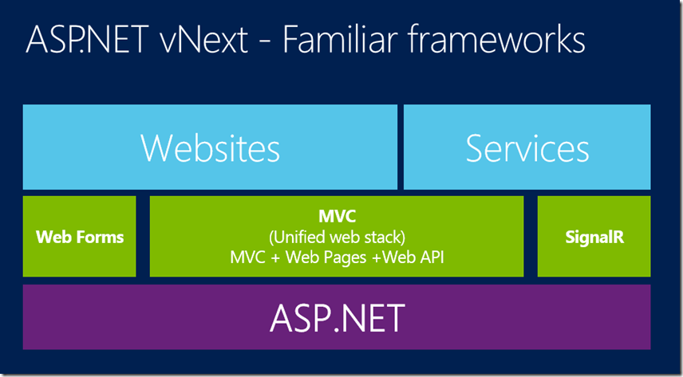

Hình 1: ASP.NET và các Framework

Nền tảng ASP.NET đã trải qua nhiều phiên bản ASP.NET Core 6.0 là bản cập nhất mới nhất và được phép cài đặt và xây dựng ứng dụng web trên Windows, macOS và Linux.

### Các thành phần của ASP.NET

- Ngôn ngữ: hỗ trợ hai ngôn ngữ chính là C# và Visual Basic .NET. Các ngôn ngữ có các tính năng mạnh mẽ đáp ứng việc xây dựng các web có quy mô lớn.

- Thư viện lớp: các thư viện lớp cung cấp các chức năng như truy cập cơ sở dữ liệu, xử lý giao dịch, xác thực và phân quyền người dùng.

- Trình thời gian chạy: là một phần mềm cung cấp môi trường để chạy các ứng dụng ASP.NET, chịu trách nhiệm xử lý các yêu cầu HTTP và tạo ra các phản hồi cho người dùng.

- Khung mô hình ứng dụng: cung cấp các mẫu và hướng dẫn để xây dựng các ứng dụng web giúp các nhà phát triển tạo ra các ứng dụng nhanh chóng và có chức năng đầy đủ.

### Các mô hình phát triển của ASP.NET

ASP.NET cung cấp một số mô hình phát triển khác nhau như là:

- ASP.NET MVC: là một mô hình phát triển ứng dụng web dựa trên ba yếu tố quản lý xử lí các dữ liệu, hiện thị dữ liệu cho người dùng và điều khiển.

- ASP.NET Web API: là một công cụ và API cho phép các nhà phát triển xây dựng các ứng dụng web API.

- ASP.NET Web Pages: là một khung công tác web đơn giản cho phép các nhà phát triển tạo các trang web động.

### Ưu và nhược điểm của ASP.NET

**ASP.NET có một số ưu điểm đáng chú ý:**

- Hoạt động mạnh mẽ và linh hoạt: cung cấp các thành phần và API mạnh mẽ để xây dựng các ứng dụng web.

- Dễ học và sử dụng: được thiết kế dễ học và sử dụng đối với các nhà phát triển mới bắt đầu tiếp cận.

- Tích hợp tốt với các công nghệ khác: các công nghệ khác của Microsoft như SQL Server, Windows Azure khả năng tích hợp của ASP.NET với các công nghệ trên rất tốt.

- Bảo mật mạnh mẽ: cung cấp các tính năng bảo mật để bảo vệ ứng dụng web khỏi sự tấn công mạng và các lổ hỏng bảo mật.

- Cộng đồng phát triển mạnh mẽ.

**Bên cạnh những ưu điểm đáng chú ý thì ASP.NET cũng tồn tại các nhược điểm:**

- Tính phức tạp: khi xây dựng các ứng dụng tương đối ứng tạp thì việc sử dụng ASP.NET cũng khá phức tạp.

- Yêu cầu kiến thức về Windows: do ASP.NET được thiết kế chủ yếu cho Windows. Do đó các nhà phát triển muốn sử dụng ASP.NET trên các nền tảng khác phải sử dụng ASP.NET Core.

1. TỔNG QUAN VỀ MICROSOFT VISUAL STUDIO

### Microsoft Visual Studio

Là môi trường phát triển tích hợp chính được phát triển bởi Micrisoft. Là một loại phần mềm máy tính giúp đỡ các lập tình viên trong việc phát triển ứng dụng.

Các môi trường phát triển hợp nhất như là:

- Một trình soạn thảo mã (souce code editor): dùng để viết mã.

- Trình biên dịch.

- Công cụ xây dựng tự động: khi sử dụng sẽ biên dịch mã nguồn, thực hiện liên kết và có thể chạy chương trình một cách tự động.

- Trình gỡ lỗi: hỗ trợ dò tìm lỗi.

Visual Studio hỗ trợ rất nhiều ngôn ngữ lập trình như là: C/C++, C#,... cũng như là F#, Python, Ruby, ngoài ra còn hỗ trợ cả HTML, JavaScript, CSS,....

### Những chức năng của Microsoft Visual Studio

Các chức năng cơ bản của Visual studio: soạn thảo mã, trình gỡ lỗi, thiết kế. Trong phần này mình sẽ đề cập đến chức năng được coi là điểm khác biệt nhất của Microsoft visual studio là Thiết kế:

- WinForms Designer: đây là công cụ tạo giao diện đồ họa dùng WinForms. Đây là công cụ dễ sử dụng, dễ nắm bắt người dùng chỉ cần thao tác kéo thả, di chuyển các phím bấm, thanh tác vụ hay các box đa dạng.

- WPF Designer: được hỗ trợ trong Visual Studio 2008. Nó tạo mã XAML cho giao diện người sử dụng tích hợp với ứng dụng Microsoft Expression Design.

- Web Designer: Visual Studio hỗ trợ công cụ thiết kế trang web, cho phép các công cụ thiết kế trang web được kéo, thả, nhúng một cách dễ dàng,.... Công cụ này dùng để phát triển trình ứng dụng ASP.NET và hỗ trợ HTML, CSS và JavaScript.

- Class designer: là công cụ dùng để thực thi và chỉnh sửa lớp. Có thể dùng mã C# và VB.NET....

- Data designer: là công cụ dùng để chỉnh sửa một cách linh hoạt các lược đồ dữ liệu.

- Mapping designer: là công cụ tạo các mối liên hệ giữa sơ đồ dữ liệu và các lớp để quản lý dữ liệu một cách hiệu quảv hơn.

Ngoài ra còn một số công cụ như là: Open Tabs Browser, Properties Editor, Object Browser, Solution Explorer, Team Explorer, Data Explorer, Server Explorer.

### Visual Studio 2015

Visual Studio 2015 là một phiên bản của môi trường phát triển tích hợp (IDE) được phát triển bởi Microsoft. Phiên bản này được phát hành vào tháng 7 năm 2015 và là một trong những bản cập nhật quan trọng trong loạt Visual Studio.

Một số điểm nổi bật của Visual Studio 2015:

- Hỗ trợ ngôn ngữ đa dạng: Visual Studio 2015 hỗ trợ nhiều ngôn ngữ lập trình khác nhau như C++, C#, Visual Basic, F#, Python, và nhiều ngôn ngữ khác.

- Cross-Platform Development: Phiên bản này tăng cường khả năng phát triển đa nền tảng, cho phép nhà phát triển tạo ứng dụng chạy trên nhiều hệ điều hành khác nhau như Windows, Linux và macOS.

- IntelliCode: Visual Studio 2015 sử dụng công nghệ máy học để đề xuất mã thông minh thông qua tính năng IntelliCode, giúp tăng cường hiệu suất lập trình.

- Visual Studio Tools for Apache Cordova: Cung cấp môi trường phát triển cho việc xây dựng ứng dụng di động sử dụng Apache Cordova, hỗ trợ phát triển ứng dụng đa nền tảng.

- Hỗ trợ Git và TFS: Visual Studio 2015 tích hợp sẵn các công cụ quản lý phiên bản như Git và Team Foundation Server (TFS), giúp nhóm phát triển làm việc hiệu quả hơn.

Một số tính năng mới của Visual Studio 2015 khác so với các phiên bản cũ:

- Tùy biến Windows Layout.

- Trình code sạch với các tính năng mới.

- Chức năng Bower và NPM.

1. GIỚI THIỆU SQL SERVER

SQL Server cung cấp nhiều cơ chế bảo mật để bảo vệ cơ sở dữ liệu và đảm bảo tính toàn vẹn của dữ liệu.

- Xác thực (Authentication): SQL Server hỗ trợ nhiều phương thức xác thực, bao gồm xác thực Windows và xác thực SQL Server. Xác thực Windows sử dụng thông tin đăng nhập của người dùng trên hệ điều hành, trong khi xác thực SQL Server sử dụng thông tin đăng nhập được lưu trữ trong cơ sở dữ liệu SQL Server.

- Phân quyền (Authorization): SQL Server cho phép quản lý quyền truy cập đến các đối tượng cơ sở dữ liệu, bảng, thủ tục lưu trữ và cột thông qua phân quyền. Quản trị viên có thể gán các vai trò và quyền cho người dùng và nhóm người dùng.

- Mã hóa dữ liệu (Data Encryption): SQL Server cung cấp khả năng mã hóa dữ liệu để bảo vệ dữ liệu trước khi lưu trữ trong cơ sở dữ liệu hoặc khi truyền dữ liệu giữa các máy chủ. Có hai loại mã hóa chính trong SQL Server: mã hóa dữ liệu cột (column-level encryption) và mã hóa dữ liệu toàn bộ cơ sở dữ liệu (database-level encryption).

- Kiểm tra tính toàn vẹn (Integrity Checks): SQL Server hỗ trợ các ràng buộc tính toàn vẹn như ràng buộc duy nhất (unique constraint), ràng buộc khóa ngoại (foreign key constraint), ràng buộc kiểm tra (check constraint) và ràng buộc ràng buộc cụ thể (specific constraint). Các ràng buộc này giúp đảm bảo tính toàn vẹn và nhất quán của dữ liệu.

- Ghi nhật ký (Audit Logging): SQL Server cung cấp chức năng ghi nhật ký (audit) để ghi lại các hoạt động truy cập và thay đổi dữ liệu trong cơ sở dữ liệu. Ghi nhật ký này cho phép kiểm tra và phân tích các hoạt động của người dùng và cung cấp thông tin cần thiết cho việc giám sát và phân tích tình trạng bảo mật.

- Firewall và tường lửa (Firewall and Firewall): SQL Server hỗ trợ tích hợp với các giải pháp tường lửa để kiểm soát truy cập vào cơ sở dữ liệu từ các máy chủ và mạng bên ngoài. Quản trị viên có thể cấu hình tường lửa để chỉ cho phép kết nối từ các địa chỉ IP, máy chủ hoặc mạng cụ thể.

# **Phần 2: PHÂN TÍCH THIẾT KẾ HỆ THỐNG**

## MÔ TẢ ĐỀ TÀI

Trang web “ Quản lý thư viện” được thiết kế để phục vụ công tác quản lý sách, kiểm kê thông tin, số lượng sách, phục vụ việc mượn – trả sách tại thư viện. Trang web được thiết kế để phục vụ hai nhóm tác nhân chính là: Nhân viên và độc giả

Giao diện chính cho phép nhân viên và độc giả đăng nhập vào hệ thống với tên đăng nhập và mật khẩu.

Chức năng cho độc giả:

- Tìm kiếm sách: độc giả có thể tìm kiếm sách theo tiêu đề sách.

- Xem thông tin sách: các thông tin chi tiết về sách như là tên sách, tên tác giả, tên loại sách, số lượng tồn,....

- Thêm sách muốn mượn vào giỏ hàng.

- Chỉnh sửa, cập nhật thông tin cá nhân.

Chức năng cho nhân viên:

- Quản lý sách: thêm, sửa, xóa thông tin về sách, bao gồm cập nhật số lượng tồn kho.

- Quản lý độc giả: thêm, sửa, xóa thông tin về độc giả, quản lý độc giả.

- Quản lý mượn/trả sách: ghi nhận thông tin mượn và trả sách của độc giả, kiểm tra số lượng sách còn lại.

- Quản lý tài khoản nhân viên: đổi mật khẩu, cập nhật thông tin cá nhân.

## YÊU CẦU HỆ THỐNG

### 2.2.1 Yêu cầu chức năng

Quản lý thông tin sách

Quản lý thể loại sách

Quản lý số lượng sách

Quản lý độc giả

Quản lý mượn/ trả sách

Chức năng đăng ký, đăng nhập

Chức năng thống kê sách, thể loại sách và độc giả

Chức năng tìm kiếm sách theo tên sách

Chức năng thêm/ xóa/ sửa sách, thể loại

Chức năng cập nhật chỉnh sửa thông tin cho độc giả

Chức năng cập nhật trạng thái của sách

### 2.2.2 Yêu cầu phi chức năng

Tính tiện dụng: Giao diện thân thiện dễ dùng

Tính hiệu quả: Đảm bảo lưu trữ chính xác các thông tin và hoạt động ổn định khi hệ thống thay đổi.

## PHÂN TÍCH THIẾT KẾ HỆ THỐNG

### 2.3.1 Mô hình ERD

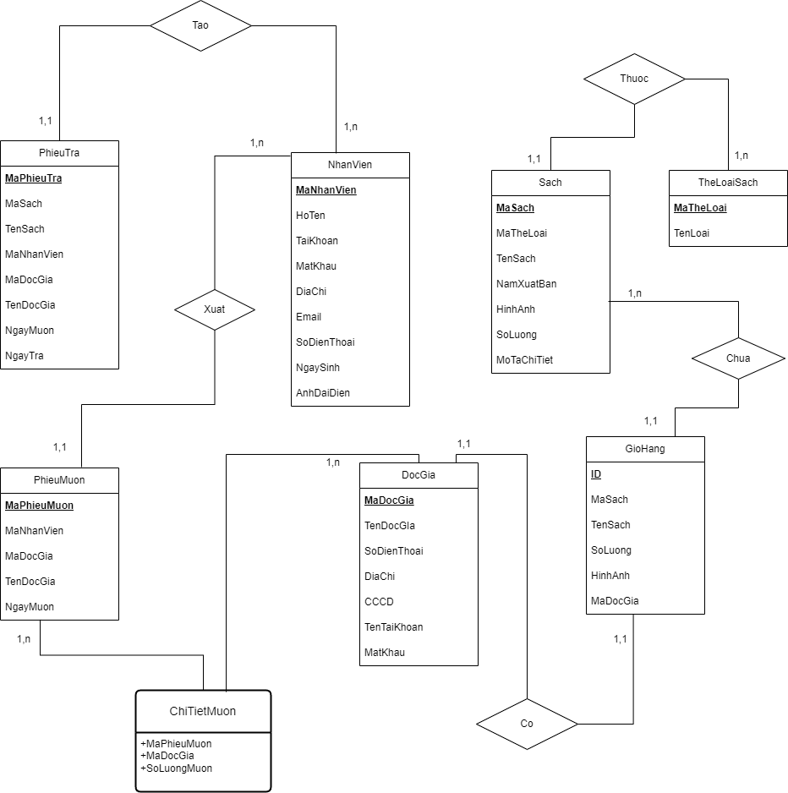

Hình 2: Mô hình ERD

### 2.3.2 Mô hình dữ liệu

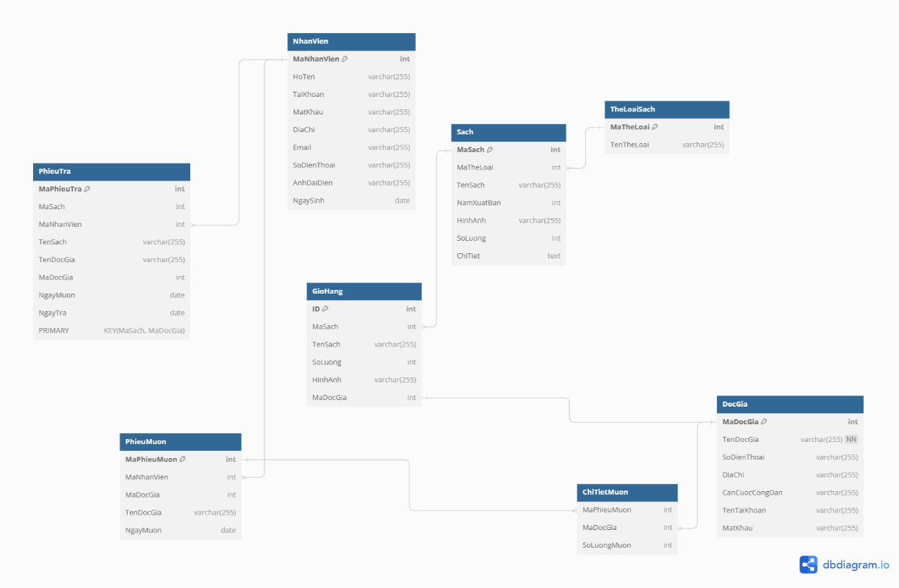

Hình 3: Mô hình dữ liệu

### 2.3.3 Mô tả chi tiết các bảng dữ liệu

Bảng DocGia (Độc giả)

|  |  |  |  |
| --- | --- | --- | --- |
| **Thuộc tính** | **Mô tả** | **Kiểu dữ liệu** | **Ràng buộc** |
| MaDocGia | Mã độc giả | Int | Khóa chính |
| TenDocGia | Tên độc giả | Varchar |  |
| SoDienThoai | Số điện thoại | Varchar |  |
| DiaChi | Địa chỉ | Varchar |  |
| CCCD | Căn cước công dân | Varchar |  |
| TenTaiKhoan | Tên tài khoản | Varchar |  |
| MatKhau | Mật khẩu | Varchar |  |

Bảng 1: Bảng thực thể độc giả

Bảng NhanVien (Nhân viên)

|  |  |  |  |
| --- | --- | --- | --- |
| **Thuộc tính** | **Mô tả** | **Kiểu dữ liệu** | **Ràng buộc** |
| MaNhanVien | Mã nhân viên | Int | Khóa chính |
| HoTenNhanVien | Họ tên nhân viên | Varchar |  |
| TaiKhoan | Tài khoản | Varchar |  |
| MatKhau | Mật khẩu | Varchar |  |
| DiaChi | Địa chỉ | Varchar |  |
| Email | Email | Varchar |  |
| SoDienThoai | Số điện thoại | Varchar |  |
| AnhDaiDien | Ảnh đại diện | Varchar |  |
| NgaySinh | Ngày sinh | Date |  |

Bảng 2: Bảng thực thể nhân viên

Bảng TheLoaiSach (Thể loại sách)

|  |  |  |  |
| --- | --- | --- | --- |
| **Thuộc tính** | **Mô tả** | **Kiểu dữ liệu** | **Ràng buộc** |
| MaTheLoai | Mã thể loại sách | Int | Khóa chính |
| TenTheLoai | Tên thể loại sách | Varchar |  |

Bảng 3: Bảng thực thể Thể loại sách

Bảng Sach (Sách)

|  |  |  |  |
| --- | --- | --- | --- |
| **Thuộc tính** | **Mô tả** | **Kiểu dữ liệu** | **Ràng buộc** |
| MaSach | Mã sách | Int | Khóa chính |
| MaTheLoai | Mã thể loại sách | Int | Khóa ngoại |
| TenSach | Tên sách | Varchar |  |
| NamXuatBan | Năm xuất bản | Int |  |
| HinhAnh | Hình ảnh | Varchar |  |
| SoLuong | Số lượng | Int |  |
| MoTaChiTiet | Mô tả chi tiết | Text |  |

Bảng 4: Bảng thực thể Sách

Bảng GioHang (Giỏ hàng)

|  |  |  |  |
| --- | --- | --- | --- |
| **Thuộc tính** | **Mô tả** | **Kiểu dữ liệu** | **Ràng buộc** |
| ID | Mã giỏ hàng | Int | Khóa chính |
| MaSach | Mã sách | Int | Khóa ngoại |
| TenSach | Tên Sách | Varchar |  |
| SoLuong | Số lượng | Int |  |
| HinhAnh | Hình ảnh | Varchar |  |
| MaDocGia | Mã độc giả | Int | Khóa ngoại |

Bảng 5: Bảng thực thể giỏ hàng

Bảng PhieuMuon (Phiếu mượn)

|  |  |  |  |
| --- | --- | --- | --- |
| **Thuộc tính** | **Mô tả** | **Kiểu dữ liệu** | **Ràng buộc** |
| MaPhieuMuon | Mã phiếu mượn | Int | Khóa chính |
| MaNhanVien | Mã nhân viên | Int | Khóa ngoại |
| MaDocGia | Mã độc giả | Int | Khóa ngoại |
| TenDocGia | Tên độc giả | Varchar |  |
| NgayMuon | Ngày mượn | Date |  |

Bảng 6: Bảng thực thể phiếu mượn

Bảng ChiTietMuon (Chi tiết mượn)

|  |  |  |  |
| --- | --- | --- | --- |
| **Thuộc tính** | **Mô tả** | **Kiểu dữ liệu** | **Ràng buộc** |
| MaPhieuMuon | Mã phiếu mượn | Int | Khóa ngoại |
| MaDocGia | Mã độc giả | Int |  |
| SoLuongMuon | Số lượng mượn | Int |  |

Bảng 7: Bảng thực thể chi tiết mượn

Bảng PhieuTra (Phiếu trả)

|  |  |  |  |
| --- | --- | --- | --- |
| **Thuộc tính** | **Mô tả** | **Kiểu dữ liệu** | **Ràng buộc** |
| MaPhieuTra | Mã phiếu trả | Int | Khóa chính |
| MaSach | Mã sách | Int | Khóa ngoại |
| MaNhanVien | Mã nhân viên | Int |  |
| MaDocGia | Mã độc giả | Int |  |
| TenDocGia | Tên độc giả | Varchar |  |
| NgayMuon | Ngày mượn | Date |  |
| NgayTra | Ngày trả | Date |  |

Bảng 8: Bảng thực thể phiếu trả

# **Phần 3: XÂY DỰNG WEBSITE**

1. GIỚI THIỆU GIAO DIỆN

### Thanh thực đơn

Thanh thực đơn gồm có: Trang chủ, Giới thiệu, Kho sách, Liên hệ, Đăng ký, Đăng nhập, Tìm sách và Giỏ hàng.

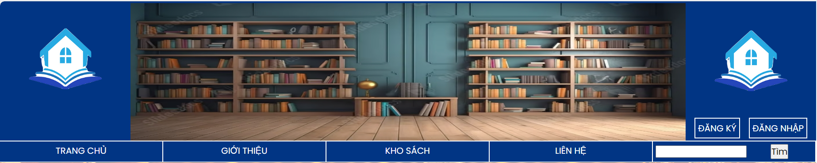

Hình 4: Giao diện thanh thực đơn

### Giao diện độc giả

**Giao diện trang chủ:** Khi độc giả truy cập vào địa chỉ web, độc giả sẽ thấy giao diện trang chủ đầu tiên.

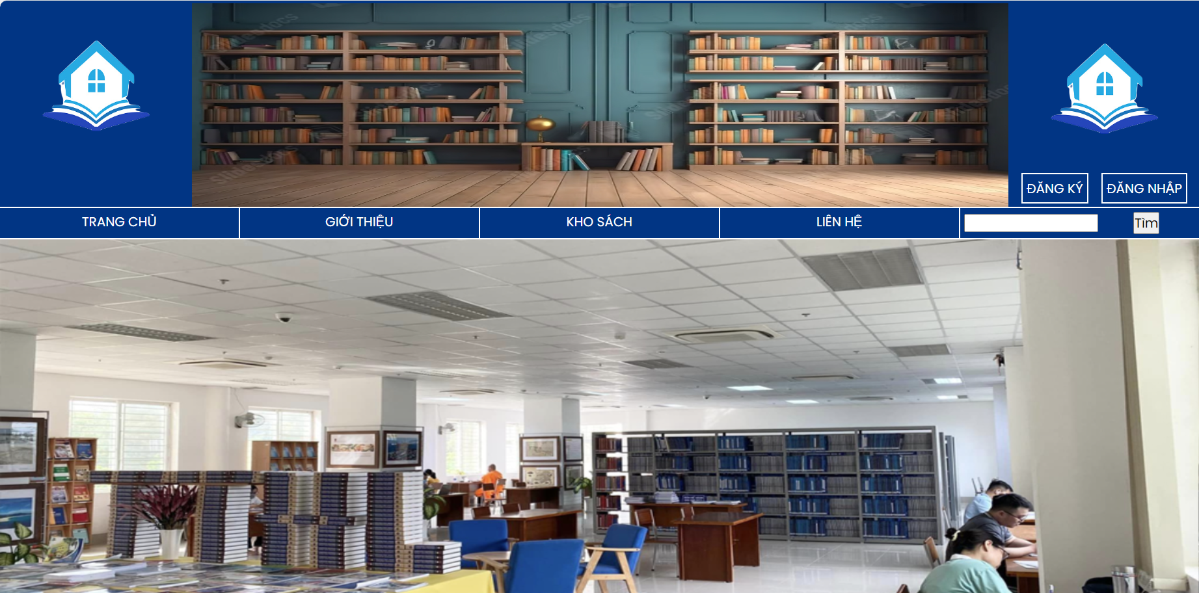

Hình 5: Giao diện trang chủ

**Giao diện đăng ký/ đăng nhập:**

**Giao diện đăng ký:** Độc giả có thể tiến hành đăng ký tại đây để có thể mượn sách từ thư viện.

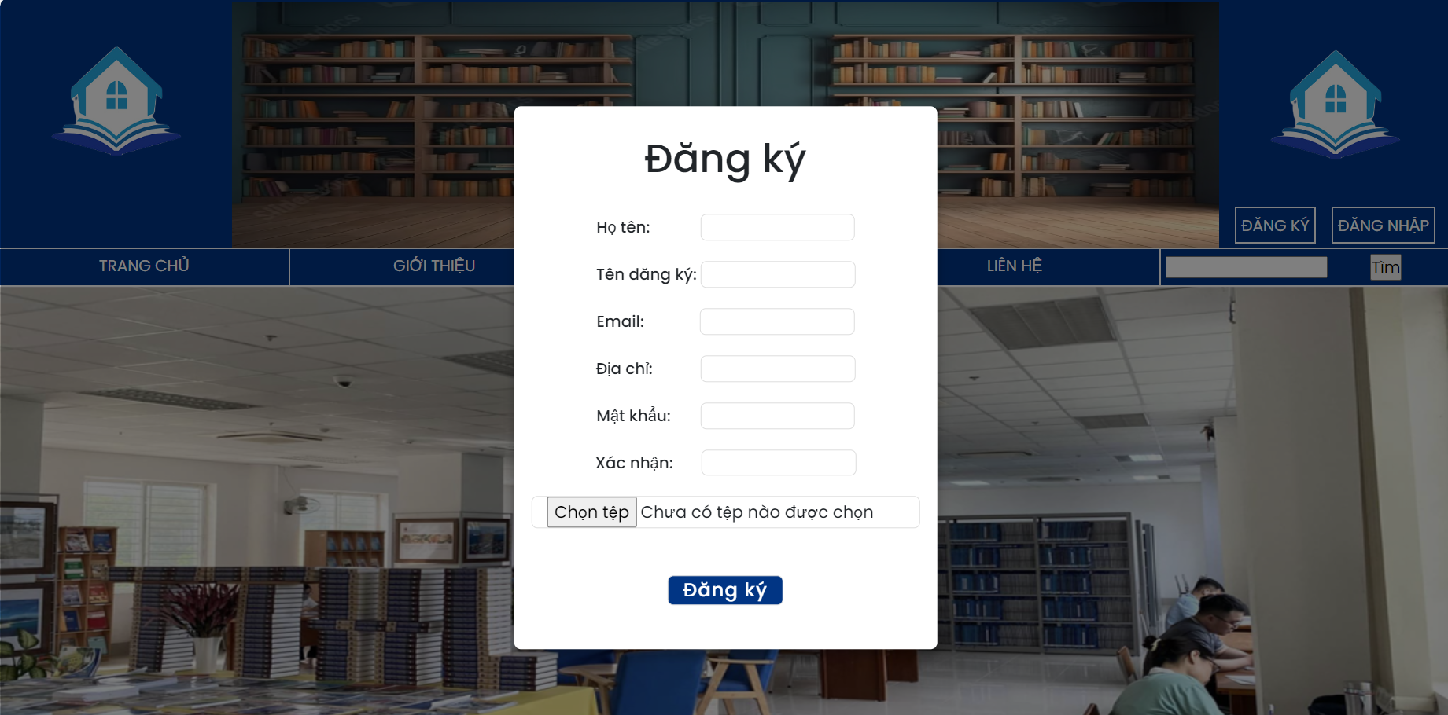

Hình 6: Giao diện đăng ký

**Giao diện đăng nhập:** Sau khi độc giả đã đăng ký tài khoản hoặc độc giả đã có tài khoản từ trước có thể tiến hành đăng nhập vào hệ thống để mượn sách, cũng như xem các sản phẩm từng đưa vào giỏ hàng.

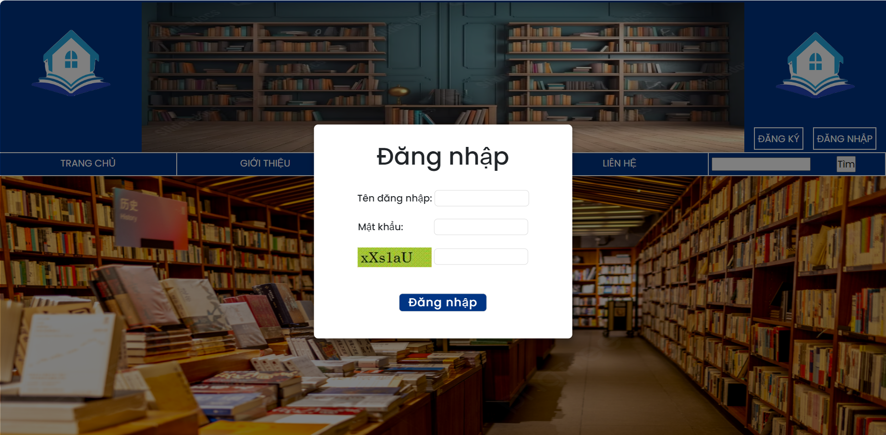

Hình 7: Giao diện đăng nhập

**Giao diện tìm kiếm sách:** Tìm kiếm giúp người đọc tìm kiếm tài liệu theo tên sách. Khi nhấn “Tìm” thông tin sách được tìm hiện thị ra.

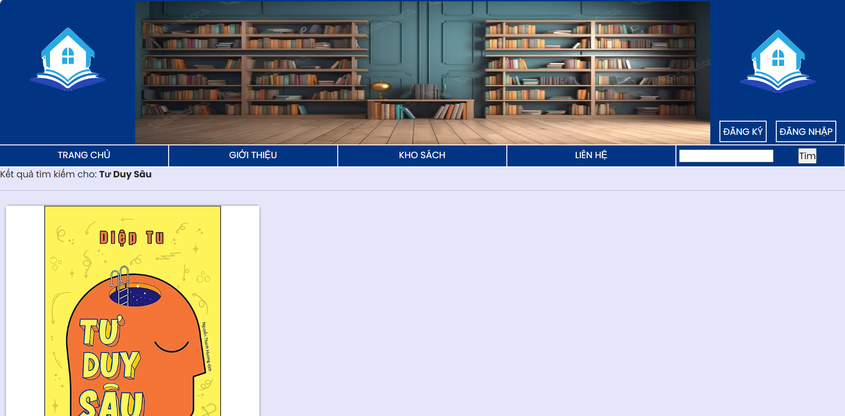

Hình 8: Giao diện tìm kiếm sách

**Giao diện thể loại sách:** Đây là nơi hiển thị các thể loại cũng như sách hiện có trong hệ thống.

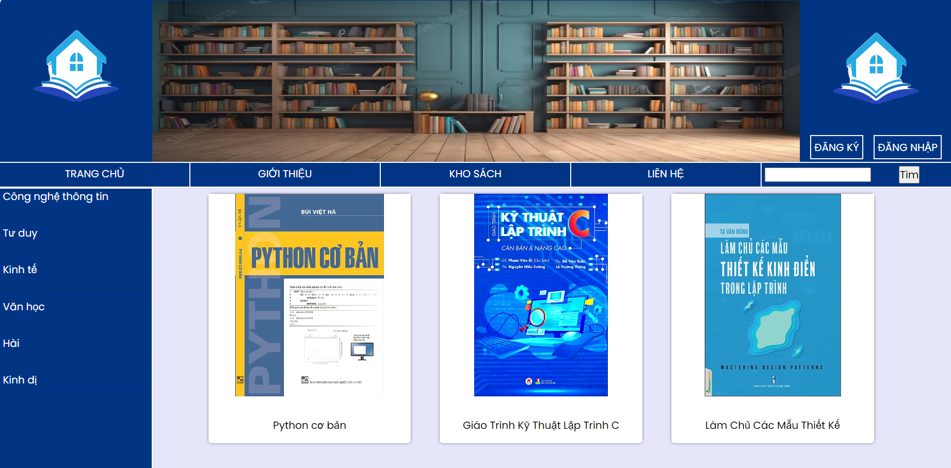

Hình 9: Giao diện thể loại sách

**Giao diện chi tiết sách:** Độc giả có thể xem chi tiết sách khi ấn vào sách mà mình muốn. Tại đây để có thể mượn được sách độc giả cần đăng nhập.

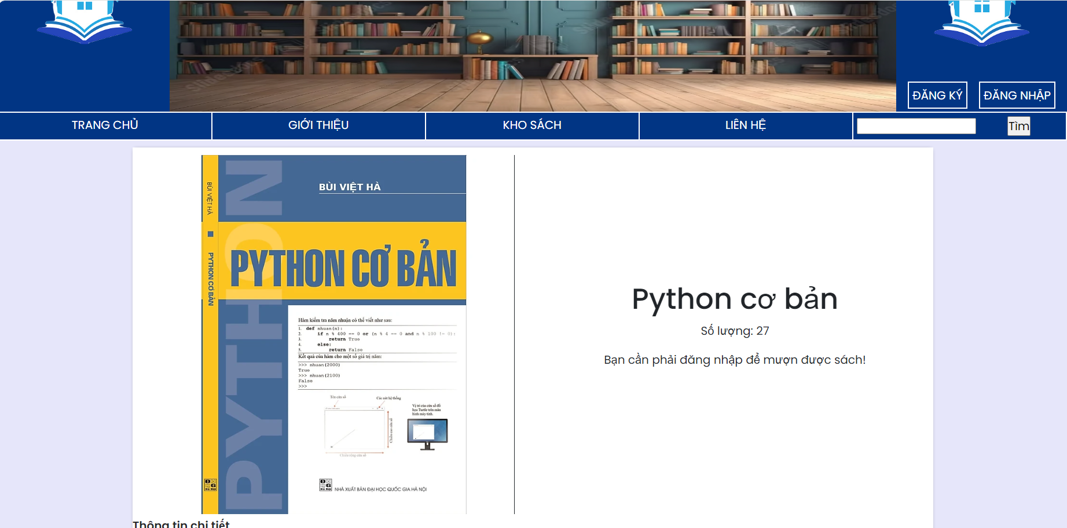

Hình 10: Giao diện mượn sách

**Giao diện giỏ hàng:** Khi độc giả đã đăng nhập và tiến hành mượn sách, sách sẽ được lưu vào giỏ hàng, độc giả có thể chỉnh sửa chi tiết tại giỏ hàng.

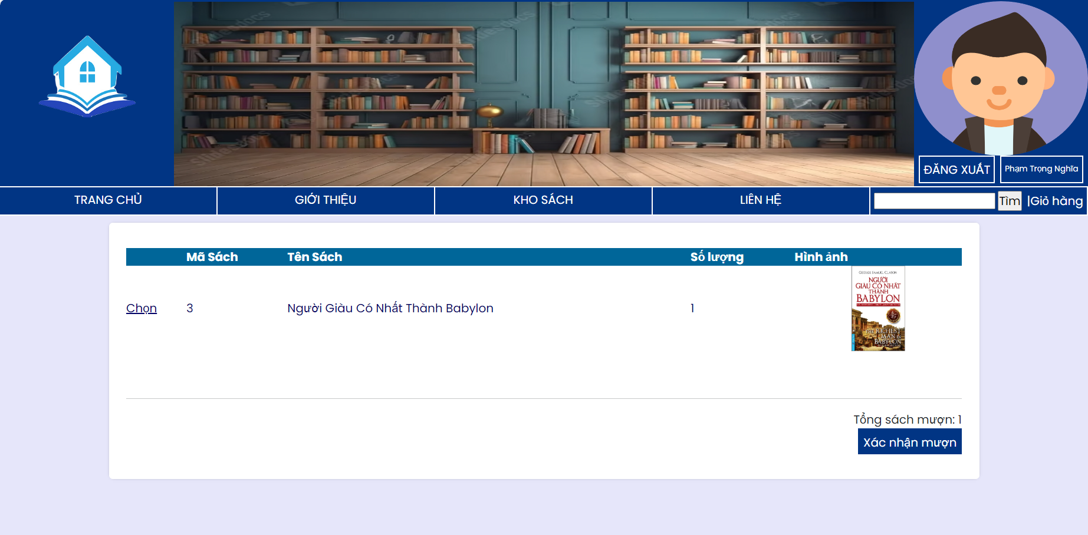

Hình 11: Giao diện giỏ hàng

**Giao diện thông tin độc giả:** Độc giả có thể chỉnh sửa thông tin cá nhân của mình tại giao diện này.

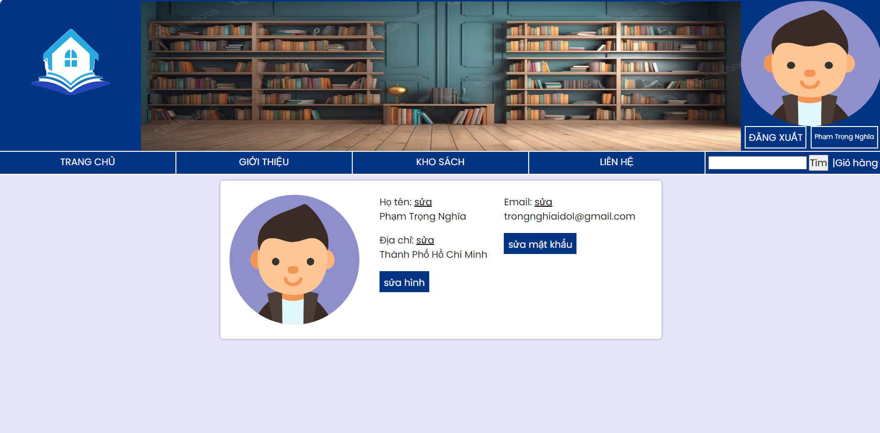

Hình 12: Giao diện thông tin độc giả

### Giao diện quản trị

**Giao diện đăng nhập:** Quản trị mới có quyền đăng nhập tại đây.

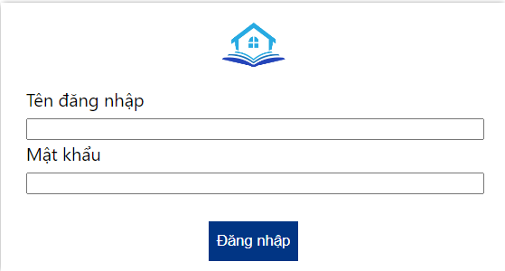

Hình 13: Giao diện đăng nhập

**Giao diện thống kê:** Hiển thị chi tiết thông kế của hệ thống.

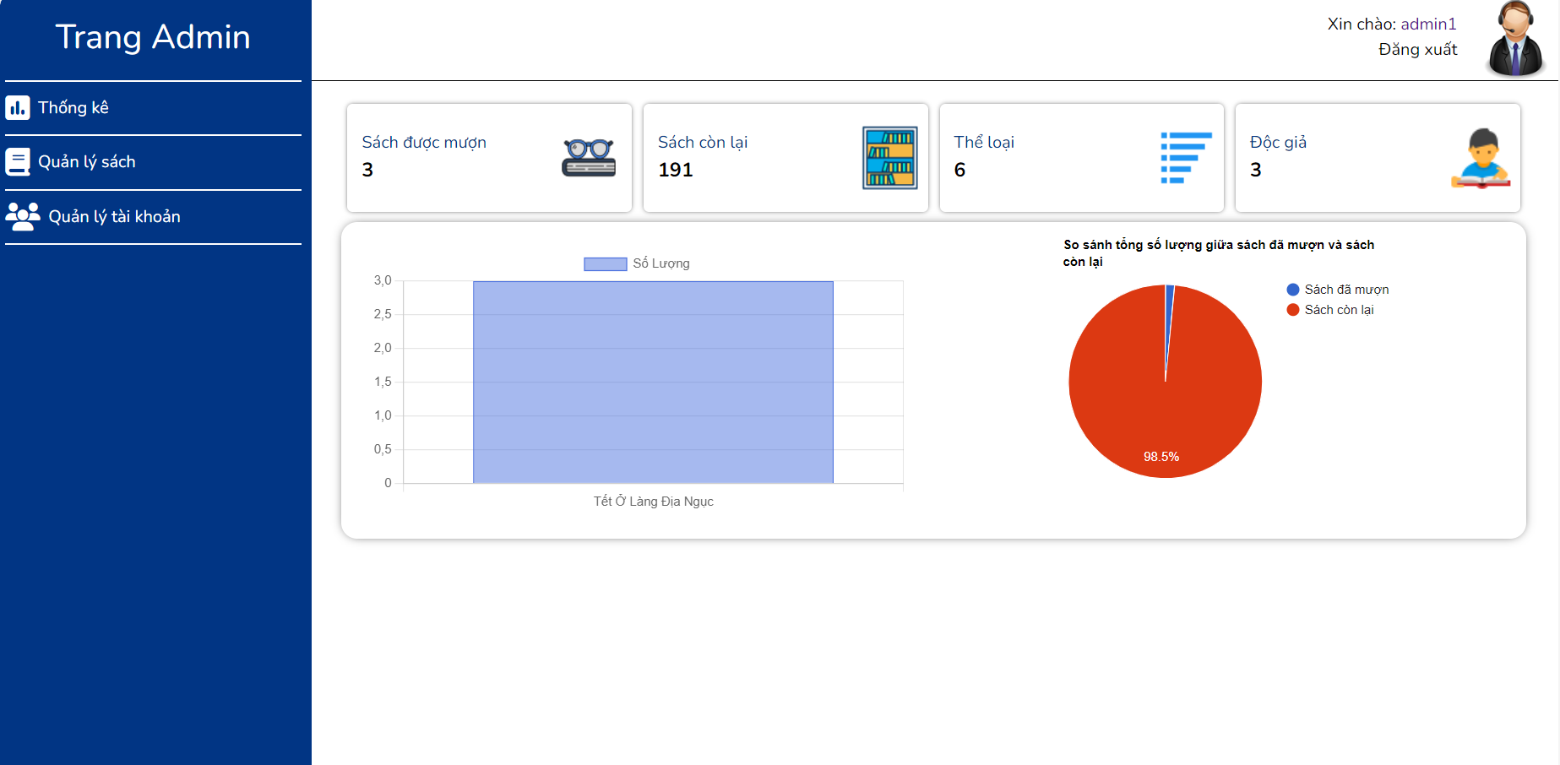

Hình 14: Giao diện thống kê

**Giao diện quản lý sách:** Quản trị viên điều chỉnh chi tiết sách ở giao diện này.

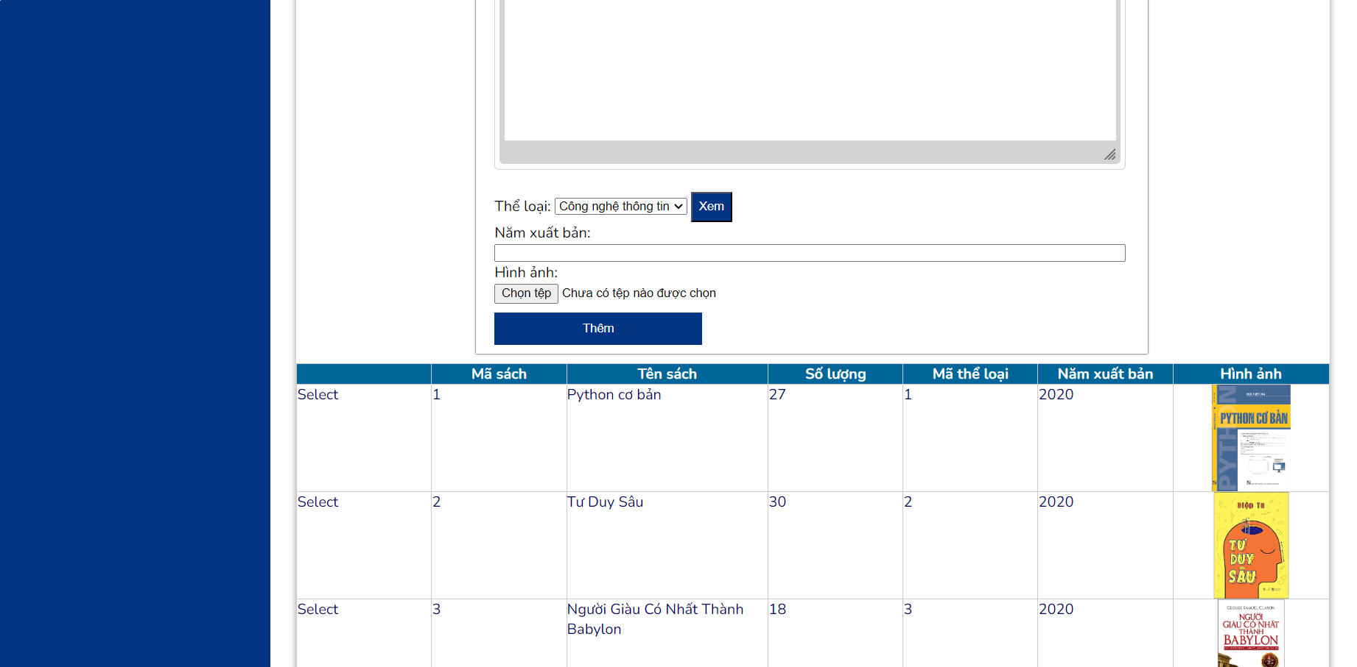

Hình 15: Giao diện quản lý sách

**Giao diện quản thể loại sách:** Quản trị viên điều chỉnh chi tiết thể loại sách ở giao diện này.

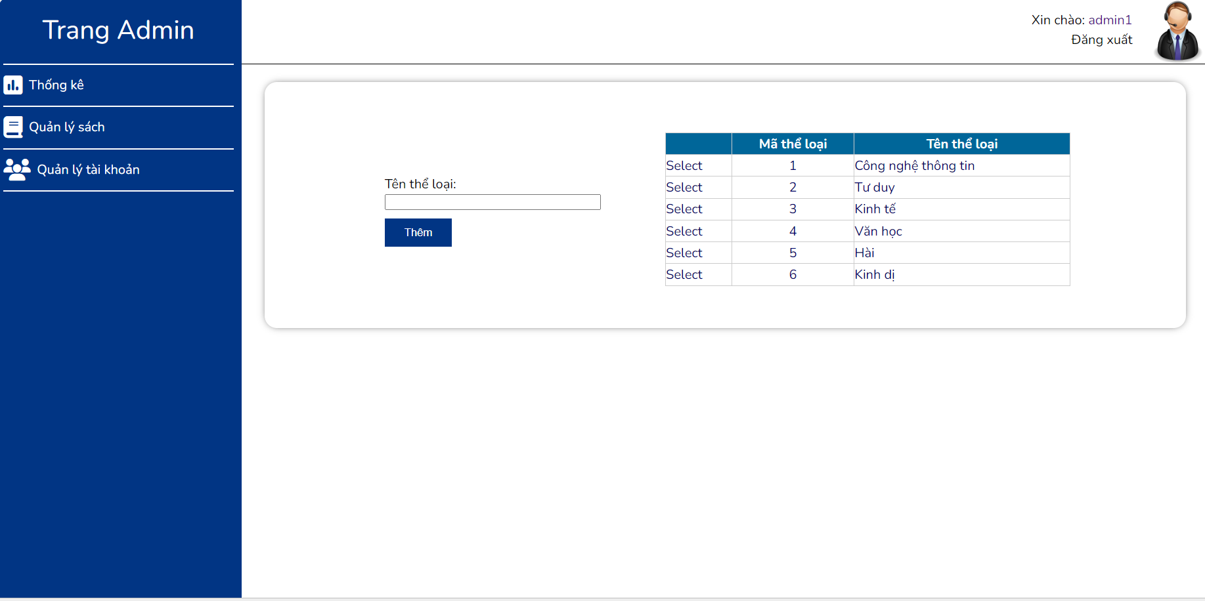

**Giao diện quản lý độc giả:** Quản trị viên điều chỉnh chi tiết độc giả ở giao diện này

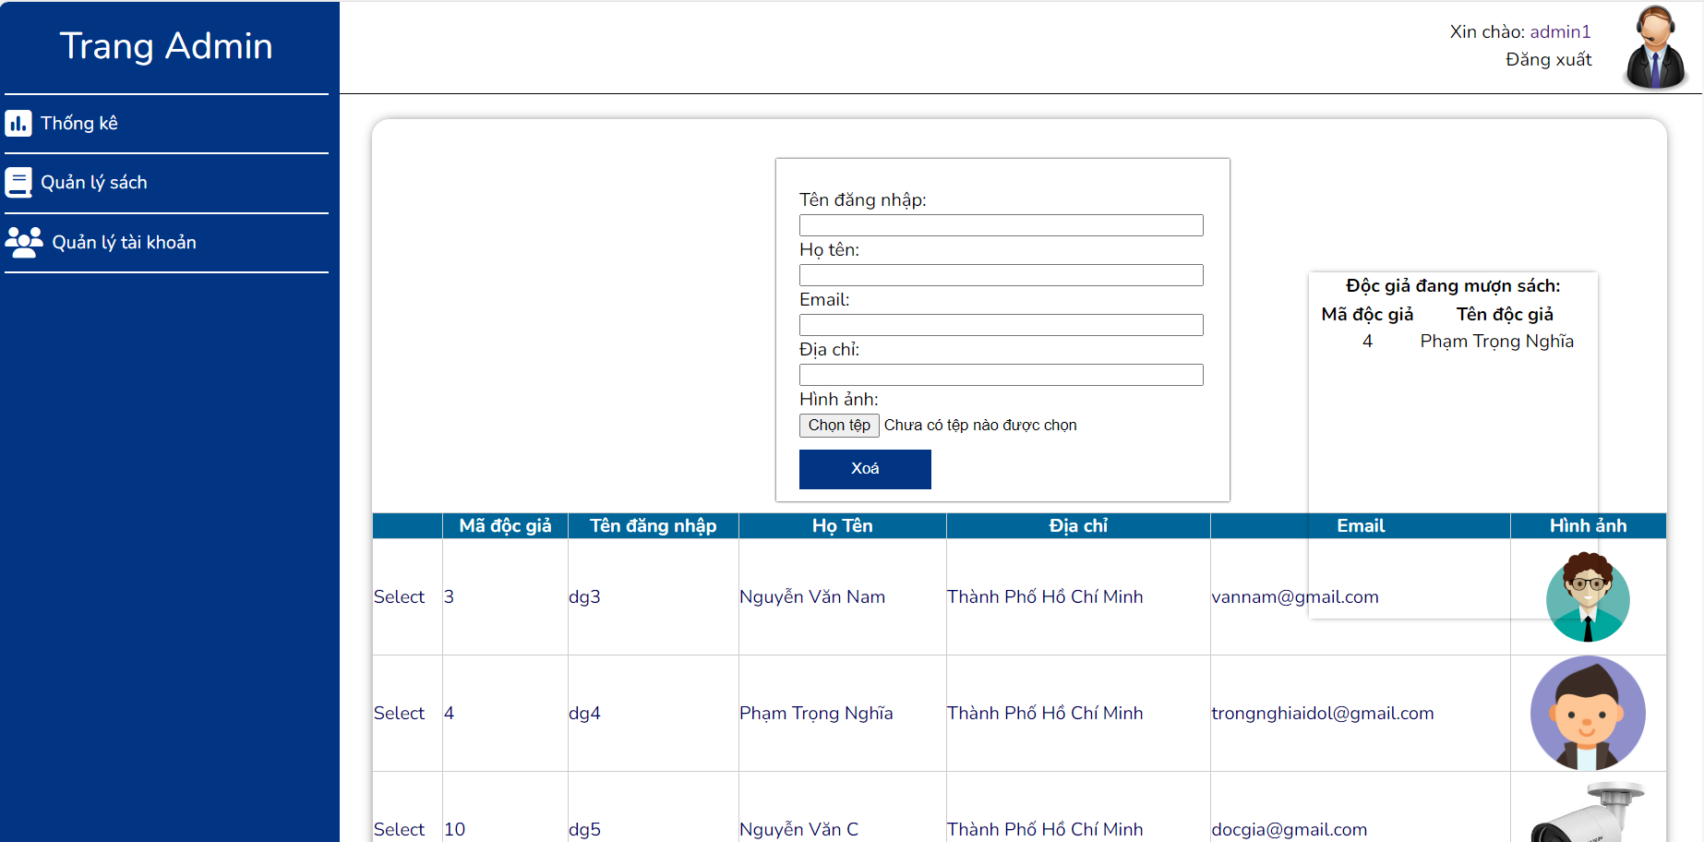

Hình 16: Giao diện quản lý độc giả

**Giao diện phiếu mượn sách:** Quản trị viên tiến hành kiểm tra và in phiếu mượn

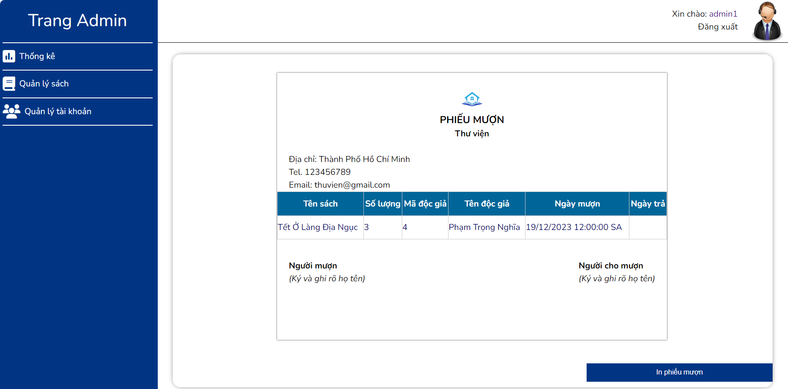Hình 17: Giao diện phiếu mượn

**Giao diện quản lý sách trả:** Quản trị viên có thể xem lại sách mà độc giả cụ thể đã từng mượn,

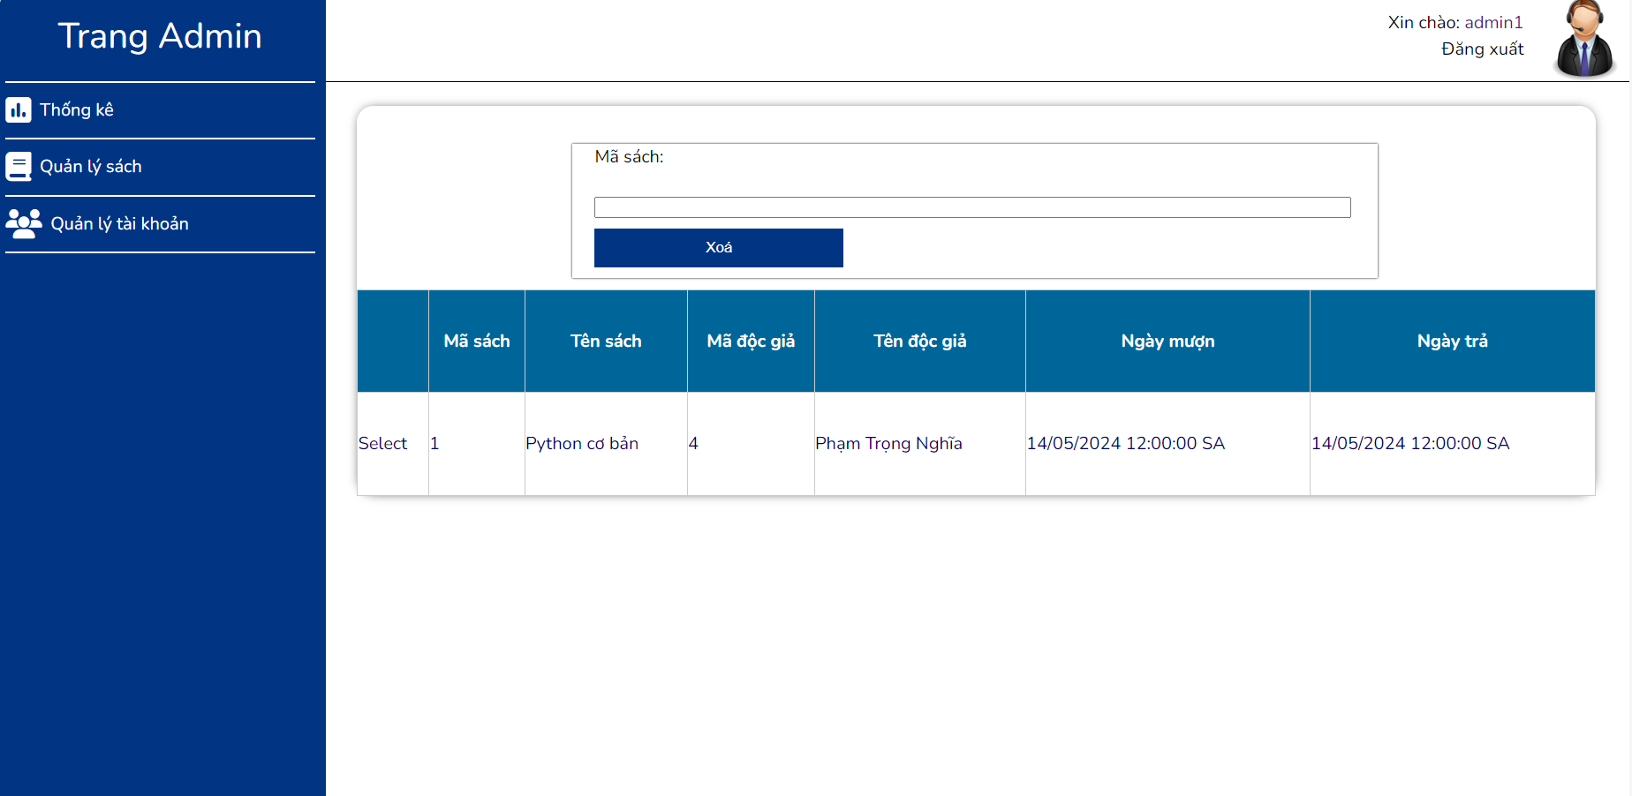

Hình 18: Giao diện quản lý sách trả

## 3.2. Chức năng của website

### 3.2.1. Chức năng dành cho độc giả

Chức năng đăng ký/đăng nhập cho độc giả: Độc giả có thể đăng ký tài khoản tại website, đăng nhập được vào tài khoản mà mình đã đăng ký.

Chức năng hiển thị thông tin: Tại trang chủ sẽ hiển thị đầy đủ các thông tin mà độc giả cần để có thể chọn được sách mong muốn như: tên sách, hình ảnh,… Ngoài ra khi đăng nhập với tài khoản hình ảnh và tên độc giả cũng được hiển thị ở gốc trên bên phải của giao diện website.

Chức năng tìm kiếm: Độc giả có thể tìm kiểm thông tin về sách mà mình muốn mượn thông qua tên hoặc từ có trong tên của sách.

Chức năng thêm vào giỏ hàng: độc giả có thể thêm sách muốn mượn vào giỏ hàng với số lượng mong muốn khi không vượt quá số lượng có trong kho.

### 3.2.2. Chức năng dành cho quản trị viên

Chức năng đăng nhập: Trang đăng nhập dành cho quản trị viên gồm Tên tài khoản và mật khẩu.

Chức năng thêm mới: Quản trị viên có thể thêm mới thể loại sách, sách mới và có thể tạo tài khoản cho độc giả.

Chức năng sửa: Quản trị viên có thể sửa thể loại sách, sách và có thể sửa thông tin tài khoản cho độc giả.

Chức năng xoá: Quản trị viên có quyền xoá các thông tin về sách, thể loại sách cũng như cả tài khoản của độc giả.

Chức năng in phiếu mượn: Quản trị viên có thể vào xem trực tiếp các sản phẩm mà độc giả đã mượn, sau xuất phiếu mượn khi độc giả đến nhận sách.

# **Phần 4: KẾT LUẬN VÀ HƯỚNG PHÁT TRIỂN**

1. KẾT QUẢ ĐẠT ĐƯỢC

**Về kiến thức:**

Sử dụng thành thạo ngôn ngữ lập trình C# và cách làm việc với Visual Studio

Hiểu và vận dụng được hệ quản trị CSDL MySQL.

Sử dụng thành thạo HTML và CSS để thiết kế giao diện.

**Về ứng dụng:**

Ứng dụng thành công thiết kế phần mềm quản lý thư viện đáp ứng các yêu cầu cơ bản cần có của việc quản lý: đăng ký, đăng nhập, quản lý độc giả, quản lý sách, thống kê,....

**Về kỹ năng:**

Cải thiện được kỹ năng tư duy, phân tích thiết kế hệ thống.

Đọc hiểu các tài liệu liên quan.

1. HƯỚNG PHÁT TRIỂN

Trong quá trình hoàn thiện phần mềm chúng tôi nhận thấy phần mềm có thể phát triển thêm:

Chỉnh sửa giao diện mang tính chuyên nghiệp hơn.

Thực hiện thêm việc kiểm thử và cập nhật kết quả vào kịch bản kiểm thử, nếu xác nhận chương trình xuất hiện lỗi thì sẽ tiến hành khắc phục lỗi.

Bổ sung thêm các chức năng khác: thống kê sách theo tuần, theo tháng và theo năm.

# **TÀI LIỆU THAM KHẢO**

Sách/Giáo trình

[1] Phạm Minh Đương, Tài liệu giảng dạy môn Phân tích và thiết kế hệ thống thông tin (lưu hành nội bộ), trường ĐH Trà Vinh, 2014.

[2] Nguyễn Văn Ba, Phân tích và thiết kế hệ thống thông tin, NXB Đại học Quốc gia

Hà Nội, 2009.

[3] Phan Thị Phương Nam, Tài liệu giảng dạy môn Hệ quản trị cơ sở dữ liệu (lưu hành nội bộ), trường ĐH Trà Vinh, 2014.

[4] Đoàn Phước Miền, Phạm Thị Trúc Mai, Tài liệu giảng dạy môn Thiết kế và lập trình web (lưu hành nội bộ), trường ĐH Trà Vinh, 2014.

[5] Nguyễn Trần Diễm Hạnh, Tài liệu giảng dạy môn Chuyên đề ASP.NET (lưu hành nội bộ), trường ĐH Trà Vinh, 2014.

Website:

[6] Từ khóa tìm kiếm “ Nghiệp vụ quản lý thư viện”, Link truy cập: [Mô hình quản lý thư viện? Quy trình nghiệp vụ quản lý Thư viện? (luatduonggia.vn)](https://luatduonggia.vn/mo-hinh-quan-ly-thu-vien-quy-trinh-nghiep-vu-quan-ly-thu-vien/) , [05/12/2023].

[7] Từ khhoas tìm kiếm “ASP.NET là gì”, Link truy cập: <https://bizflycloud.vn/tin-tuc/aspnet-la-gi-20181113153527162.htm> , [12/12/2023].